**Лабораторная работа на тему:**

Программирование задач логического управления

согласно графа перехода

Цель работы: Изучение теоретических сведений, необходимых для разработки программ логического управления на стандартных языках, реализация управляющих программ на языке LD и FBD.

1. Проверка работы Графа при помощи программы. При проверке программы мы получили следующую таблицу:

|  |  |  |  |  |  |  |  |
| --- | --- | --- | --- | --- | --- | --- | --- |
| Действие | a1 | a2 | a3 | a4 | Ua | Ub | Uc |
| Начальное состояние | 1 | 0 | 0 | 0 | 0 | 0 | 0 |
| Нажать Х1 | 0 | 1 | 0 | 0 | 1 | 0 | 0 |
| Нажать Х2 | 0 | 0 | 1 | 0 | 1 | 1 | 0 |
| Отключить Х1 | 1 | 0 | 0 | 0 | 0 | 0 | 0 |
| Нажать Х1 | 0 | 1 | 0 | 0 | 1 | 0 | 0 |
| Т=1, Р=1 | 0 | 0 | 0 | 1 | 0 | 0 | 1 |
| Нажать Х3 | 1 | 0 | 0 | 0 | 0 | 0 | 0 |

2. Синтез блока логических условий.

Начальное состояние 1.

;  
;

Состояние 2

;  
;

Состояние 3

;  
;

Состояние 4

;  
;

3. Синтез блока выходов

;

;

;

4. Программа на LD

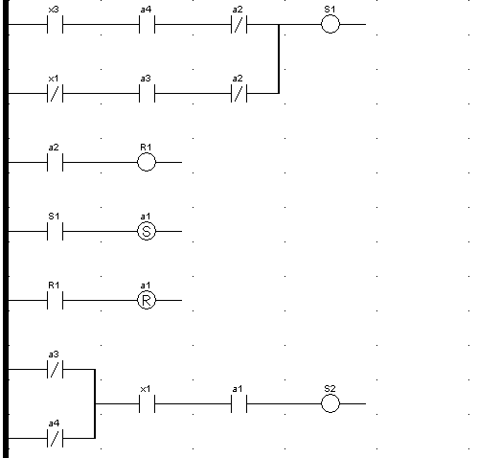

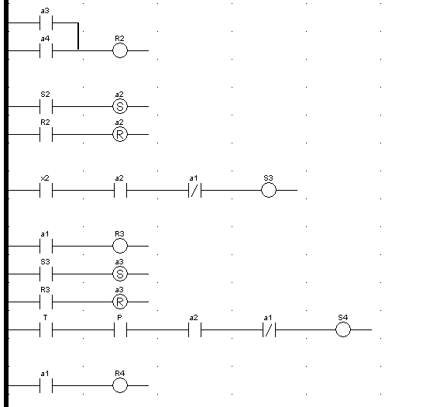

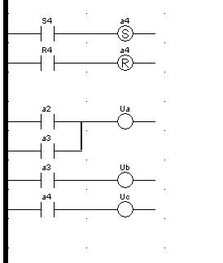

После проверки работы программы в соответствии с нашим графом приходим к выводу, что программа написана верно.